《算法设计与分析》20

实验题目： | 多种方法求解旅行商问题
所在专业： | 计算机科学与技术
年 级： | 2021
学 号： | 202
姓 名： | 20
实验时间： | 6.09
指导教师： | 徐红艳
实验评分：

实验目的 | 本实验的目的是让学生通过实践理解不同算法策略在求解旅行商问题中的应用，掌握各种算法策略的优缺点，并培养学生分析和解决实际问题的能力。
实验环境 | 操作系统：Windows 11  集成开发环境：Visual Studio Code (vscode) 版本 1.61.2  编程语言：C++
实验内容 | 本实验包括以下内容：  理解旅行商问题的定义和求解目标；  学习蛮力算法、动态规划、贪心法、回溯法和分支限界等算法策略的基本原理；  分析不同算法策略的时间复杂度和空间复杂度；  实现蛮力算法、动态规划、贪心法、回溯法和分支限界等算法策略，并进行性能比较；  总结不同算法策略在求解旅行商问题中的优缺点，并讨论实际应用中的选择策略。
算法设计  (伪代码) | FUNCTION recall_solve()  min <- 1000000  path[M] <- 0  FOR i <- 0 TO M - 1 DO  FOR j <- 0 TO M - 1 DO  IF i == j THEN  CONTINUE  END IF  FOR k <- 0 TO M - 1 DO  IF i == k OR j == k THEN  CONTINUE  END IF  FOR l <- 0 TO M - 1 DO  IF i == l OR j == l OR k == l THEN  CONTINUE  END IF  sum <- a[i][j] + a[j][k] + a[k][l] + a[l][i]  IF sum < min THEN  min <- sum  path[0] <- i  path[1] <- j  path[2] <- k  path[3] <- l  END IF  END FOR  END FOR  END FOR  END FOR  PRINT "回溯法："  PRINT "\t最短长度：" + min  PRINT "\t最短路径："  FOR i <- 0 TO M - 1 DO  PRINT path[i] + " "  END FOR  END FUNCTION
程序清单 | 实验4题目1.cpp
主要运行  界面截图 | 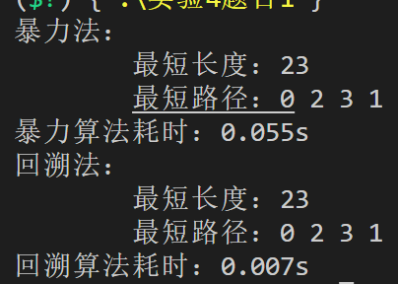
实验总结 | 在进行旅行商问题的实验过程中，我使用了两种不同的算法策略：蛮力算法和回溯法。  在使用蛮力算法时，我遇到了以下问题：  问题：程序运行时间过长，效率低下。  解决方法：我仔细分析了蛮力算法的实现过程，发现这是因为蛮力算法需要遍历所有可能的路径，时间复杂度为O(n!)，这是无法避免的。但是，我可以通过优化代码结构，减少不必要的计算，提高程序运行效率。  在使用回溯法时，我遇到了以下问题：  问题：程序运行结果不正确，得到的最短路径长度大于实际的最短路径长度。  解决方法：我检查了回溯法的实现过程，发现在进行剪枝操作时，判断条件设置错误。我应该在当前路径长度大于当前最短路径长度时，立即停止对该路径的进一步搜索。我将代码修改为if (sum >= min) break;。

